「野菜作り、はじめました♪」

みさと苑のデイサービスセンターでは最近、プランターで野菜作りを始めました。
苗を植えてくれたのは、デイサービスのお客様です！！

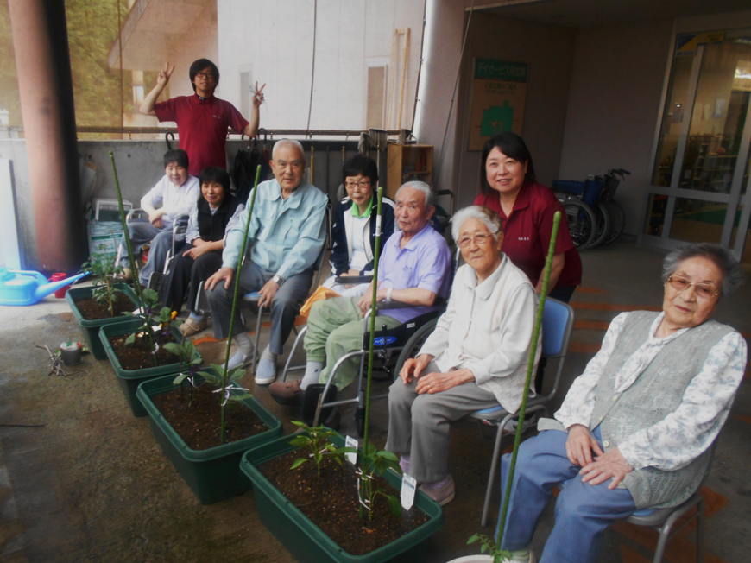

皆さん、若いころから畑仕事などに取り組まれてきた方が多いので、野菜作りに関してはプロフェッショナル。慣れた手つきで苗を植えてくれました！

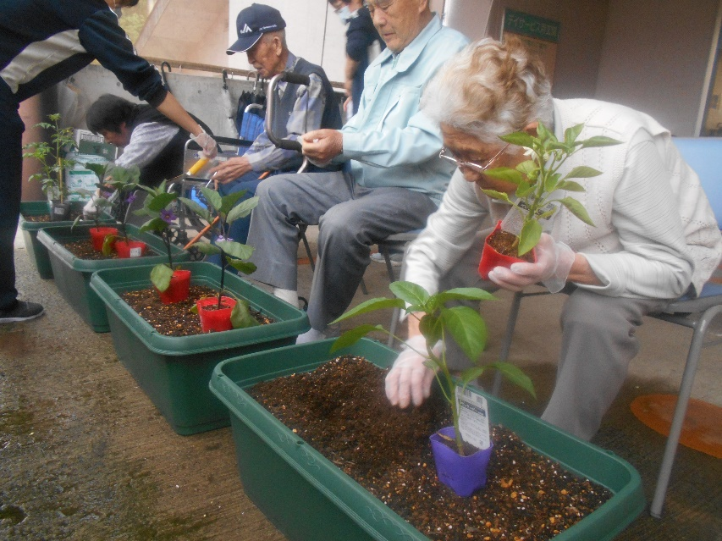

時には、職員がお客様からアドバイスをいただく場面も…

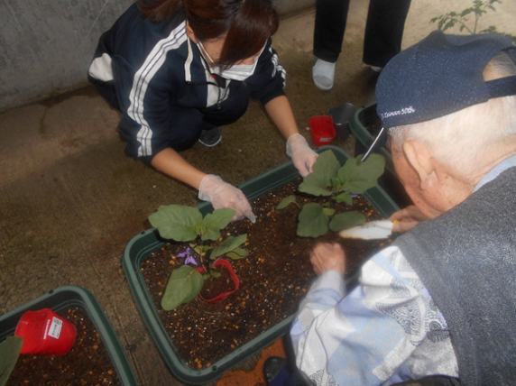

皆さん、時に真剣な顔つきで、時に楽しそうに笑いながら一生懸命取り組まれていました！

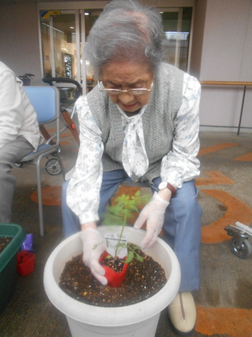

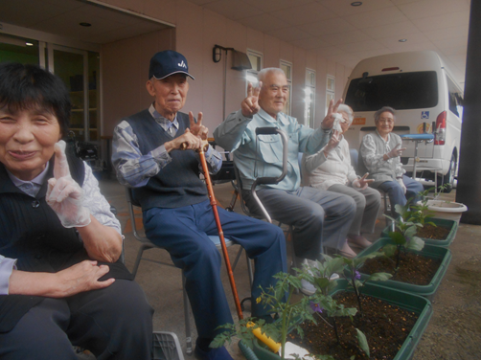

久しぶりに土いじりをして楽しかったというお言葉もいただきました(^^♪

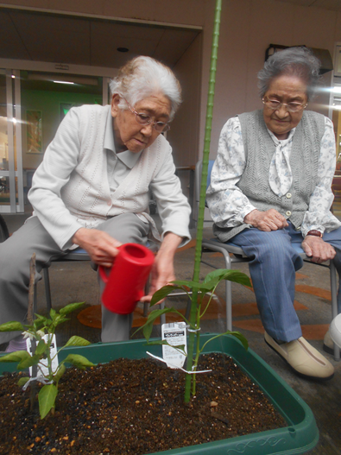

これからもお客様と職員で力を合わせて野菜を育てていきたいと思います‼
予定では収穫した野菜で夏野菜カレーを作り、暑い夏を乗り切ろうと計画しています♪
具沢山になりますように!(^^)!

みさと苑デイサービスセンター 杉本

